**„Wir belohnen deine smarte Anreise“ – Mit gutem Gefühl ins Wipptal**

Der Urlaub beginnt nicht erst am Ziel – sondern schon auf dem Weg dorthin. Mit der neuen Kampagne **„Smarte Anreise“** setzt das Wipptal im Sommer 2025 ein klares Zeichen für nachhaltigen, clever geplanten Urlaub. Wer es schafft, Stau und Stress hinter sich zu lassen und entspannt anzureisen, wird mit attraktiven Vorteilen belohnt – und kann seine wohlverdiente Auszeit in den Bergen umso mehr genießen.

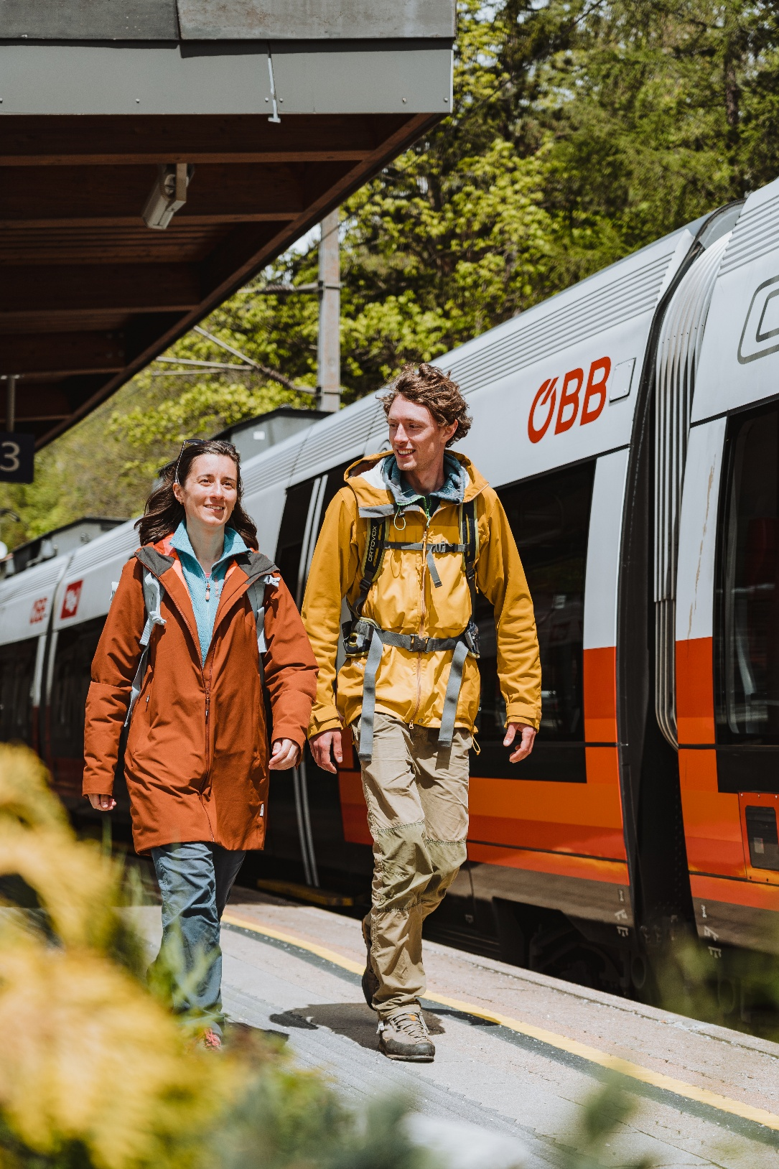  
Ankommen, durchatmen, genießen – wer clever ins Wipptal reist, profitiert von attraktiven Vorteilen wie Gutscheinen, Rabatten und gratis Frühstück. Smarte Anreise zahlt sich aus!

**Lass die Staus hinter dir – und starte entspannt in den Urlaub**

Die Idee ist simpel: Wer seine Anreise durchdacht plant – sei es unter der Woche, früh am Samstag oder mit der Bahn – profitiert nicht nur von einer stressfreien Ankunft, sondern auch von echten Mehrwerten im Urlaub. So bleibt mehr Zeit für das, worauf es ankommt: frische Bergluft, aussichtsreiche Wanderungen und gemeinsame Erlebnisse mit der Familie.

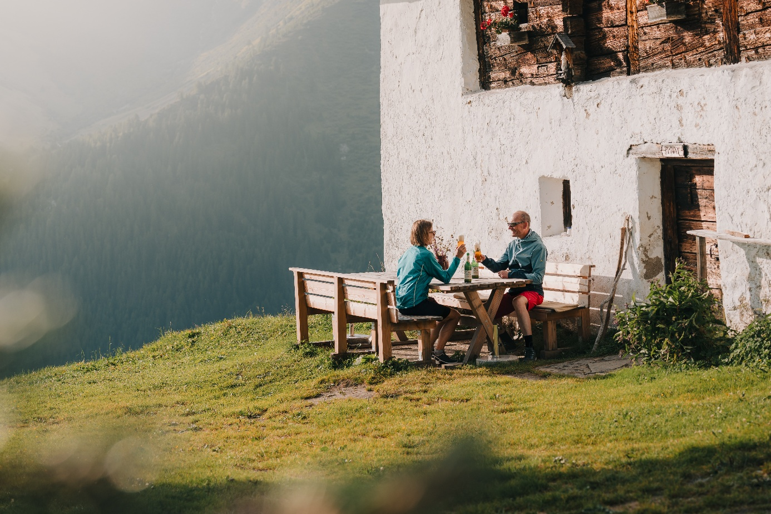  
Mit smarter Anreise zum Genuss: 50 € Gutschein für Hütte, Alm oder Unterkunft sichern – und die Bergzeit richtig auskosten.

  
Früh da und gleich gut versorgt: Wer samstags bis 09:00 Uhr anreist, genießt in ausgewählten Unterkünften ein köstliches Frühstück gratis dazu.

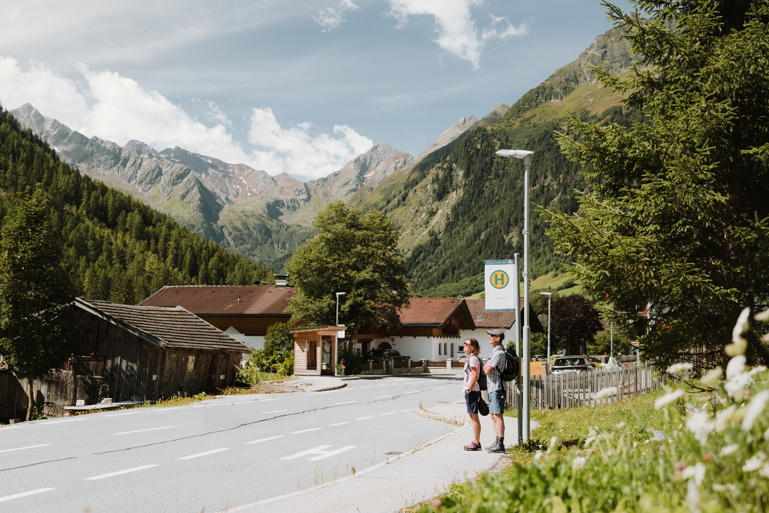  
Nachhaltig unterwegs und belohnt: Wer mit Bahn oder Bus ins Wipptal reist, erhält in zahlreichen Unterkünften 10 % Rabatt auf den Unterkunftspreis.

**Die Vorteile im Überblick:**

* **Anreise Dienstag, Mittwoch oder Donnerstag**  
  Wer an einem dieser Wochentage ins Wipptal reist (bei mindestens 5 Nächten Aufenthalt) und provisionsfrei über [www.wipptal.at](http://www.wipptal.at) bucht, erhält einen **50-Euro-Gutschein** pro Buchung. Einlösbar in der gebuchten Unterkunft oder in den Gastronomiebetrieben, Hütten und Almen der Region.  
  **So funktioniert’s:** Einfach bei der Buchung im Feld „Ihre Nachricht“ das Stichwort *„smarte Anreise“* angeben – der Gutschein wird per Post zugesendet.
* **Anreise am Samstag bis 09:00 Uhr**  
  Wer am Samstag früh ins Wipptal aufbricht (Ankunft bis 09:00 Uhr, Mindestaufenthalt: 3 Nächte), wird in ausgewählten Unterkünften mit einem **kostenlosen Frühstück am Anreisetag** belohnt – ideal für einen ersten Ausflug in die umliegende Bergwelt.
* **10 % Ermäßigung bei Anreise mit öffentlichen Verkehrsmitteln**  
  Gäste, die mit Bahn oder Bus ins Wipptal kommen, erhalten **10 % Rabatt** auf den Unterkunftspreis bei teilnehmenden Unterkünften. Gültig ausschließlich bei Direktbuchung in der Unterkunft (nicht über Buchungsplattformen).

**Wichtig:** Die genannten Angebote sind **nicht mit anderen Rabatten oder Aktionen kombinierbar**.

  
Mit cleverer Anreise bleibt mehr Zeit für Gipfelglück und Panoramawege.

**Praktische Infos für eine entspannte Anreise**

Alle wichtigen Informationen rund um Anreise und Mobilität im Wipptal sind online auf  
[www.wipptal.at/einfach-mobil](http://www.wipptal.at/einfach-mobil) zu finden. Dort gibt’s auch den Link zur ASFINAG mit Live-Kameras und aktuellen Stauprognosen für die Strecke zwischen Kufstein und Brenner – inklusive Zeitverlustanzeige bei Verzögerungen.

Mehr zur Kampagne „Smarte Anreise“ und zu allen Angeboten findest du hier:  
[www.wipptal.at/smarte-anreise](http://www.wipptal.at/smarte-anreise)

**Ankommen, durchatmen, belohnt werden – so fängt Urlaub im Wipptal an.**